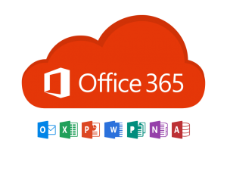
Travail 1 |
Collaboration et coédition

Mise en situation
Vous faites partie d'une jeune équipe universitaire qui a mis en place un logiciel de détection de plagiat innovant destiné à améliorer l'intégrité académique dans les institutions d'enseignement supérieur. Récemment, vous avez décidé de lancer une nouvelle fonctionnalité qui détecte également l'autoplagiat. Pour mettre en œuvre cette nouvelle fonctionnalité, vous devez tester votre système à grande échelle avec une grande variété de documents académiques. Votre première étape consiste évidemment à effectuer le travail préparatoire à votre projet.
Ce travail a pour but de :
- Valider vos installations du premier cours,
- Mettre en pratique la gestion de fichiers informatiques,
- Démontrer vos compétences en coédition et collaboration avec M365.
- Valider votre compréhension du plagiat

Données d’identification pour la remise sur TEAMS

Lorsque le travail sera terminé uniquement, vous devrez absolument remplir le tableau ci-bas en coédition (chacun doit taper son nom) et le responsable d’équipe insèrera le lien cliquable sur le texte déjà en place vers le dossier racine du TP1 avec droit d’écriture au prof uniquement.

Ce travail est un travail d’équipe de 3 à 4 étudiants. Trouvez un responsable d’équipe.

Votre nom | Coéquipier 1 (responsable d’équipe) :
Le nom des coéquipiers pour ce travail  (selon le nombre de collègues qui aura été autorisé) | Coéquipier 2 :  Coéquipier 3 :  Coéquipier 4 (au besoin) :
Lien cliquable vers le dossier racine partagé avec droit d’écriture pour le prof uniquement  (sous forme de lien cliquable) | [ Lien cliquable vers le dossier racine du TP1 ]  (sur ce texte et non l’adresse complète http://)

Consignes

Préparation (Teams et OneNote)

À faire individuellement
- Créer un nouveau document Word que vous nommerez Informations_sur_plagiat.docx
- Rendez-vous à la page web suivante et copier/coller tout le texte de la page Web dans le document précédemment créé
  - Attention de bien regarder chaque élément interactif et d’y inclure le texte. Les éléments interactifs ont été encerclés en rouge dans l’image ci-dessous.
  - 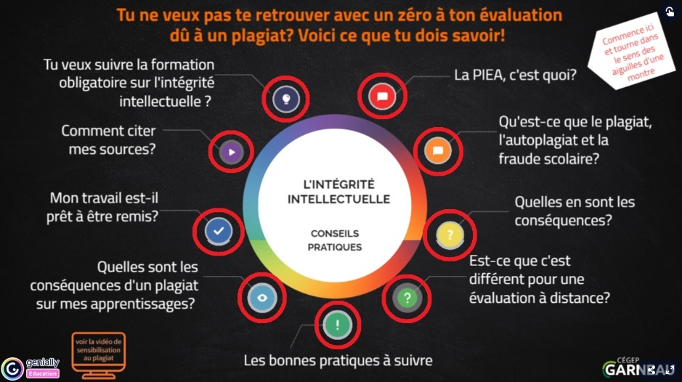

- Lire et surligner en couleur les mots qui vous semblent importants et prendre des notes au besoin à travers le texte (ça peut être une insertion de commentaire);
- Créer un nouveau document Word nommé Résumé_de_lecture.docx
- Faire une liste à puces des informations pertinentes que vous avez retenu durant votre lecture. Vous êtes évalués sur la pertinence de votre résumé.

En collaboration
- Dans OneDrive, le responsable d’équipe doit créer l’arborescence suivante : 420-06A – Milieu de l’informatique > Travaux > TP1
- Pour chaque coéquipier, créez un dossier au nom du coéquipier selon le format suivant : NOM_Prenom
- Pour chaque coéquipier, placez les fichiers Informations_sur_plagiat.docx et Résumé_de_lecture.docx dans le dossier correspondant
- Faites un retour d’équipe pour comparer vos résumés.
- En discutant, faites un résumé épuré des échanges dans un document nommé Résumé_commun.docx qui doit être placé dans un dossier qui sera toujours gardé en bas du dossier TP1.

Développement

Partie 1 – Dossiers collaboratifs dans OneDrive:

Dans les fichiers sources fournis, chaque coéquipier possède un ensemble de fichiers à placer dans une arborescence de dossiers que vous devez créer. En équipe, vous devez créer l’arborescence qui respecte les critères suivants. Vous placerez les fichiers plus tard, à la partie 2, il ne faut que créer l’arborescence pour l’instant.
- Créez un dossier « Études de cas » qui va contenir plusieurs études de cas (un par coéquipier) à la racine du dossier « TP1 ». La structure d’une étude de cas est montrée dans l’image ci-dessous. Vous pouvez changer les noms des éléments du diagramme au besoin, chaque élément de l’image doit être gardé dans l’ordre indiqué par l’image. Prévoyez qu’il pourrait y avoir plus de 100 études de cas différentes.

- Créez un dossier « Ressources » (un seul dossier pour tous les coéquipiers) à la racine du dossier « TP1 ». L’ordre des sous-dossiers n’est pas important.
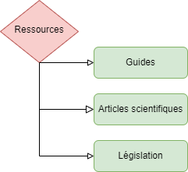
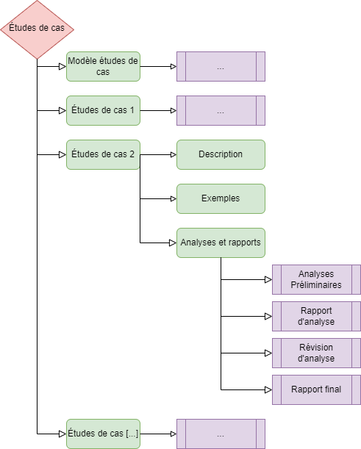
- Pour les études de cas, vous devez créer un Modèle de dossier. Ce sous-dossier doit se classer complètement en haut.
- (Optionnel) Vous pouvez faire une carte heuristique pour planifier le classement complet de votre gestion de fichiers informatiques (application Whiteboard sur le portail de M365 ou utiliser un tableau blanc dans la classe et prendre une photo)

Partie 2 - OneDrive
- Le responsable d’équipe, dans son arborescence OneDrive, partagera le sous-dossier « TP1 » SANS les droits de modification (lecture seule) à ses collègues.
- Le responsable d’équipe doit créer la structure faite à la partie 1 dans son OneDrive à l’intérieur de TP1.
- Le responsable d’équipe, dans son arborescence OneDrive, doit créer un dossier pour une étude de cas pour chacun des coéquipiers de l’équipe. Il est fortement conseillé d’utiliser le modèle de dossier créé auparavant. Par exemple, le coéquipier 2 aurait le dossier « Étude de cas 2 ».
  - Ensuite, il donnera les droits de modification individuellement à ses collègues (Étude de cas 2 au coéquipier no. 2 et l’étude de cas 3 au coéquipier no. 3) afin que les collègues puissent transférer leurs fichiers lors des prochaines étapes ci-dessous.
- Chaque coéquipier doit télécharger le fichier zip depuis Teams contenant les différents fichiers à placer. Chaque coéquipier doit alors placer dans la structure OneDrive l’ensemble de ses fichiers. Certains fichiers seront à placer dans les « Ressources » tandis que d’autres fichiers dans les « Études de cas ».
    - Pour les fichiers contenant des dates, prenez soin de faire en sorte que les dates soient en ordre chronologique. Vous pouvez légèrement renommer les fichiers dans ces cas.
    - Pour les fichiers contenant un certain ordre (par exemple premier.docx, deuxième.docx, etc.), prenez soin de faire en sorte que les fichiers se suivent logiquement. Vous pouvez légèrement renommer les fichiers dans ces cas.

Partie 3 - Coédition et révision dans Word
Vous allez coéditer une copie de ces consignes.
- Le responsable d’équipe devra déposer une copie de ces consignes en format Word dans le dossier que vous avez créé et qui se classe automatiquement en bas du dossier TP1;
- Ensuite, il devra partager le document en mode de coédition avec ses collègues (notez que le dossier racine est déjà partagé en lecture seule aux collègues, mais que les droits d’écriture ne seront octroyés qu’au niveau du document seulement);
- Pour chaque coéquipier, ouvrir le document en mode de Révision et faire les tâches suivantes :
  - À la première page, chaque coéquipier doit écrire lui-même son nom.
  - Tout le monde doit répondre au questionnaire plus bas (partagez-vous les questions équitablement et révisez les réponses des autres)
  - Ajoutez un commentaire avec notification (exemples : @collègue1 et @Christopher Coulombe),
  - Répondez à un commentaire,
  - Modifier un mot ou une phrase d’un autre coéquipier,
  - Supprimer un mot ou une phrase;
- Pour terminer, le responsable d’équipe devra partager son dossier racine du TP1 avec droit d’écriture au professeur uniquement (les autres collègues étant déjà en lecture seule), puis de copier et d’insérer une adresse cliquable sur le texte prévu à cet effet à la 1re page (attention, je ne dois pas voir le lien complet, mais vous devez rendre cliquable, la phrase déjà en place).

Questionnaire
Question | Tapez la réponse ici
Qu'est-ce que le plagiat et pourquoi est-ce considéré comme contraire à l'éthique ? | Réponse :
Qu'est-ce que l'autoplagiat et est-ce considéré éthique ? | Réponse :
Décrivez une situation où de l’autoplagiat pourrait survenir dans le cadre d’études collégiales. | Réponse :
Quelles sont les conséquences du plagiat dans le milieu académique ? | Réponse :
Si vous trouvez un texte en ligne qui s'adapte parfaitement à votre travail, comment pouvez-vous l'utiliser sans tomber dans le plagiat? | Réponse :
Quel est le rôle des citations dans la prévention du plagiat et comment devez-vous les utiliser correctement ? | Réponse :
Quelle est la différence entre le plagiat et la fraude scolaire? | Réponse :
Nommez trois (3) bonnes habitudes à respecter pour aider à éviter les situations de plagiat. | Réponse :

Modalités de remise

Date et pondération
La date de remise est indiquée dans Léa

Fichier(s) et espace de dépôt
Le dossier racine du TP1 doit être compressé et déposé sur Léa par le responsable d’équipe uniquement.

Liste de vérification
- Il y a un dossier classé complètement en bas du dossier racine et il contient :
  - Le résumé de lecture commun
  - La carte heuristique de votre gestion documentaire (optionnel)
  - Ce document Word de consignes
- Il y a un dossier avec les noms de chacun des coéquipiers et il contient
  - Informations_sur_plagiat.docx
  - Résumé_de_lecture.docx
- Il y a un dossier Ressources
- Il y a un dossier Études de cas
  - Ce dossier contient un modèle de dossier
  - Ce dossier contient une étude de cas pour chacun des coéquipiers
- Les fichiers offerts en archive .ZIP sont dézippés, classés et renommés correctement à l’intérieur de ces sous-dossiers
- Le tableau à la 1re page de ces consignes est complété en coédition
- On a compressé le dossier racine du TP1 et on l’a déposé dans la remise Léa.

